





Junior Achievement Costa Rica
Miembro de JA Worldwide

Years of Empowering Lives

JUNIOR ACHIE\/EMENT COSTA RICA


CUA


SERVICIO COMUNAL


ESTUDIANTIL

MINISTERIO DE /DIRECCION DE EDUCACION PUBLICA VIDA ESTUDIANTIL
al

©Junior Achievement Costa Rica, 2024


Es importante que sepas lo siguiente:

Este documento lo puedes imprimir para completar cada actividad asignada. Recuerda guiarte con cada sesi6n, ahf tendras las herramientas y los recurses necesarios para completar cada actividad.

Tambien, podras completar cada actividad de manera digital. Te recomendamos utilizar Adobe Acrobat, es una herramienta gratuita donde puedes visualizar y modificar documentos en formate PDF.

Cuando descargues el lector PDF en tu dispositivo electr6nico, encontraras una barra similar a la siguiente:

l. En la barra de herramientas debes seleccionar la caja de texto.

(? ...
II
- La opci6n que mejor te servira para
completar cada actividad es "Escribir texto".

- Cuando seleccionas "Escribir texto", das click en cada actividad donde desees completar el ejercicio.



Brindar servicios de cuidado de mascotas, al estilo de una guarderia, para ayudar a las personas que por algun motivo, (como un vieje, trabajo o compromisos) no pueden hacerse cargo del cuidado de la mascota en ese momento, por lo que se cubriria cualquier necesidad de la mascota, entre estos tales como veterinarios, físicos o incluso servicios de groaming; ademas se brinda la oportunidad de ofrecer los servicios sea en el los recintos o adomicilio, en la propia casa del cliente, sea por motivos de comodidad del cliente o la mascota. Todo esto siempre ofreciendo un servicio de calidad y de confianza de la mano de profecionale y personas altamente capacitadas en el
area, brindando la confiaza de que las mascotas estaran seguras, comodas y en optimas condiciones en todo momento.

Ayudar a las personas a cuidar a sus mascotas, sea cual sea el motivo por el que no pueda hacerse cargo en ese momento, brindando un servicio de calidad con el que la mascota se pueda sentir comoda y segura.

Lograr ser reconocidos por las personas y abrir más sedes a lo largo del país, teniendo mayor personal capacitado para lograr brindar un servicio de calidad.

CEO

Gerente
Contador Cuidadores

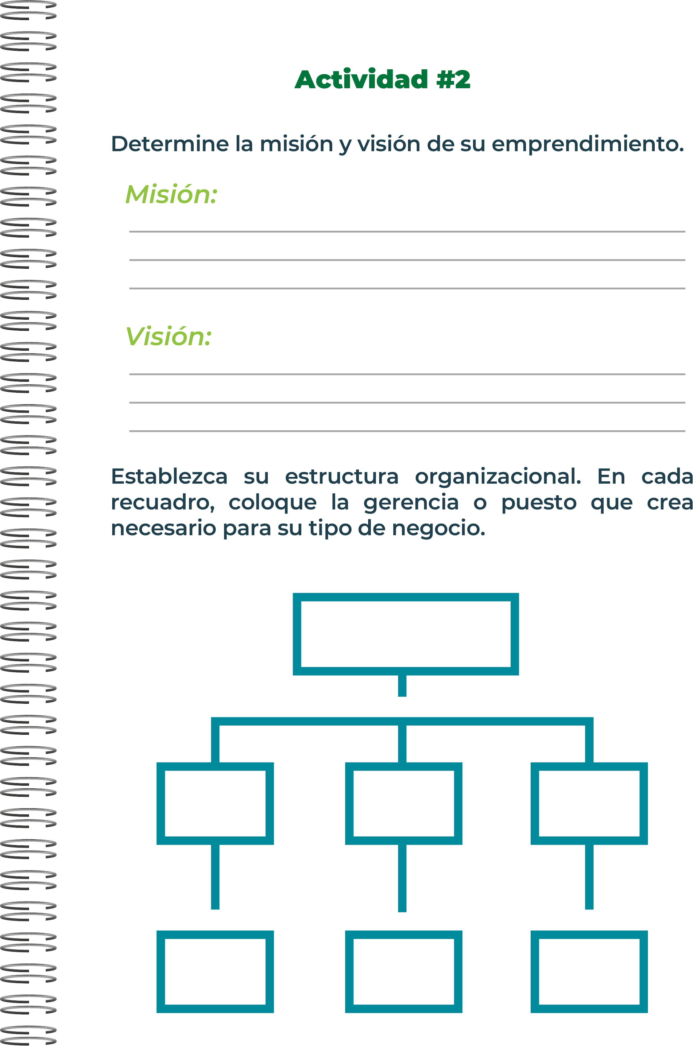
Secretario/a
Encargado de marqueting
Conserje

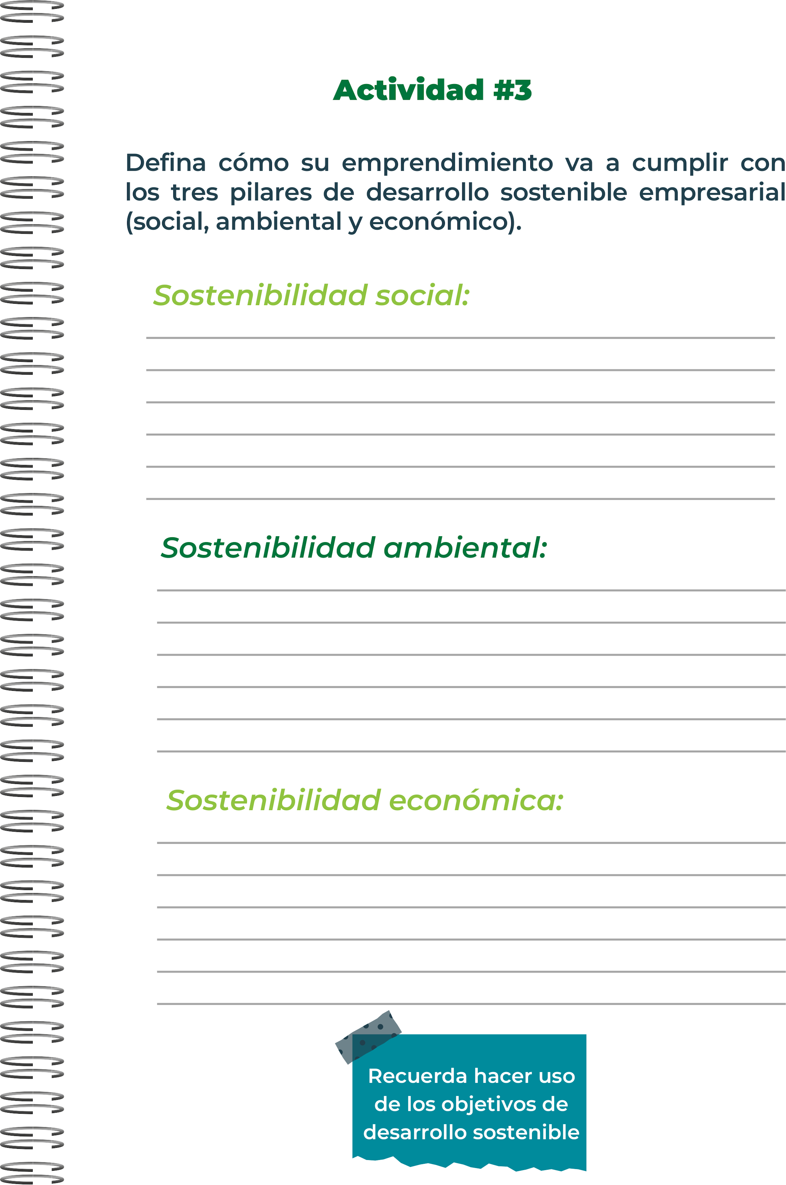

Brindar un sevicio digno de ayuda y cuidado a las mascotas de las personas, ayundo a estas a solucionar la dificultad de no saber que hacer con sus mascotas cuando no pueden cuidar de estas durante un periodo determinado.
Ademas se brindaran oportunidades laborales a algunas personas en distintos puestos laborale dependiendo su capacitación y capacidad.

La empresa no dañaria ningun recurso ambiental ya que esta brinda un servicio social que ayuda en el cuidado de las mascotas de las personas, ayudando a que estas tengan un lugar seguro y al cuidado de personas capacitadas cuando su dueño no este en capacidad para hacerse cargo.

Brinda una ayuda economica a las personas de poder salir a trabajar libremente por largos periodos de tiempo si es necesario.

-Veterinarios
-Distribuidores de alimente para mascotas
-Personas que brinden servicios groaming.
-Camapañas de promosión en diferentes localidades
y servicios de comunicación.

-Personal capacitado y amigable
-Diseño de tiendas atractivo y acogedor
-Distribuidores de alimento para mascotas.
-Productos para el cuidado de mascotas

-Ambiente acogedor y comodo.
-Brinda un servicio al cliente personalizado y
y amigable, creando una experiencia positiva.
-Ofrece servicios de cuidado profecional de mascotas.

-Atención al cliente amigable y eficiente
-Programa de lealtad para recompensar a los clientes frecuentes.

-Resinto fisico.
-Servicio adomisilio
-Publicidad en redes sociales

-Recidentes y trabajadores
-Estudiantes universitarios
-Viajeros y turistas

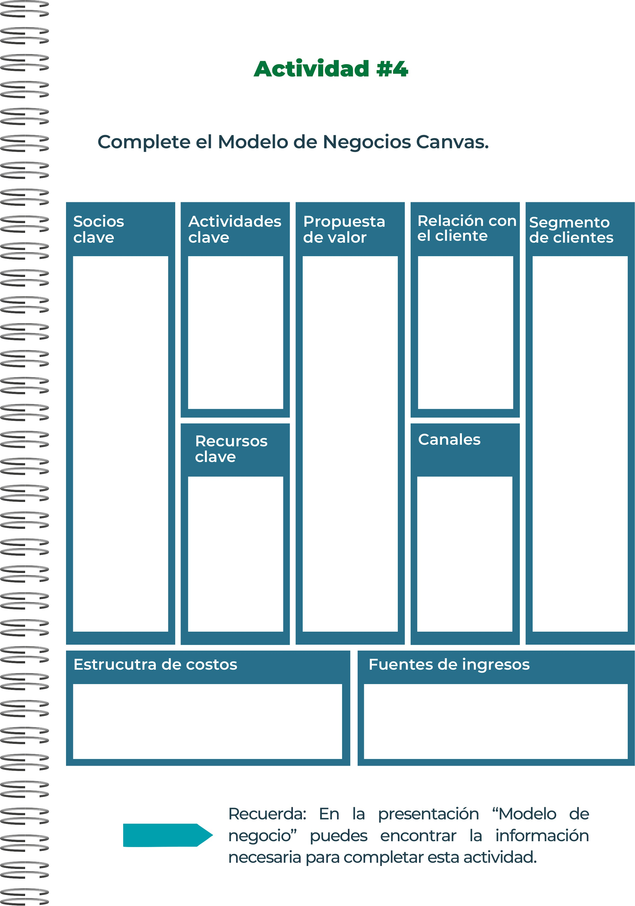
-Costes de materias primas
-Costes de personal
-Costes de alquiler y mantenimiento del local
-Venta del servicio de cuidado de mascotas
-Venta de servicio groaming
-Programas de lealtad (ingresos adisionales a travéz de membresias)


-Brinda un buen servicio
-Servicio de calidad y accecible para todo publico.
-Personal capacitado para el cuidado de las mascotas.

-La necesidad a cubrir de cuidado de mascotas.
-La baja cantidad de empresas que brinda el servicio de cuidado de mascotas.
-El poco conocimiento de las persoanas hacia la empresa.

-Otras empresas que brinden servicios similares o iguales.




Actividad #6

Elabore un logo, slogan y disene su marca empresarial.







El logo de mi pnmer emprendimiento
.


Pasos seguros para tus amigos peludos.

Slogan '-.....-)t








Colores principales de mi marca empresarial

Verde menta

Rosa

Blanco



Puedes dibujar el logo o hacerlo de forma digital.



Actividad #7
Establezca sus costos fijos, costos variables y con ello el precio de su producto o servicio. Debe colocar el valor monetario de cada costo (fijo y variable).

Mis costos fijos

- Pago de servicio de luz - 20 000 Salarios - 300 000
- Pago de servicio de agua - 35 000

Mis costos variables

- lnsumos - 200 000

Publicidad y marketing - 20 000

- Reparcaciones - 15 000

El precio de venta de mi producto I servicio es de:

Recuerde que los costos variables son unitarios.

[ (//;, 10 000 por dia J

I - • J

Actividad #8

Determine el punto de equilibria de su emprendimiento.

Te recordamos la formula del punto de equilibrio en unidades y monetario (colones):

Punto de equilibrio en unidades

Punto de equilibrio monetario
Costos fijos totales

(Precio de venta - costo variable total)

Precio de venta x punto de equilibrio en unidades
-
-

Realiza el calculo:

Punto de equilibrio en unidades

Punto de equilibrio monetario
> (_1_,4 ]

- > [(/f, 14 000 ]

Recuerda: El punto de equilibria te ayuda a  conocer cuantas unidades o servicios debes
vender para que podas recuperar tu inversion.


Terrenos
Equipo de oficina
Cuentas por cobrar Patentes Instalaciones
Materias primas
Deudas a corto plazo

Deudas a largo plazo

Salarios
Inventarios Cuentas por pagar Proveedores



Existen alrrededor de 7 guarderias para mascota en Pérez Zeledon,
pero nuestra empresa se caracterizara por su calidad y su disponibilidad tanto en servicio como economica, brindando un servicio al cliente amigable y manteniendo a las mascotas en optimas condiciones y con todas sus necesidades cubiertas.



El cumplimiento tributario garantiza que cada individuo y empresa contribuyan de manera proporcional a su capacidad económica.

La liquidación de una empresa consiste en la extinción de tu negocio o empresa. A través de esta operación la compañía saldará todas las deudas pendientes frente a terceros, cobrará los créditos pendientes frente a sus deudores y, por último, repartirá el patrimonio que aún quede en la empresa entre los socios.

El problema que tienen algunas personas a la hora de salir de casa y dejar a sus mascotas sin ningun cuidado, por lo que brindariamos la oportunidad de cuidado de las mascotas.

PIonrtqroudéumceucehl atesxptoerasqounías deben salir a trabajar por largos periodos de tiempo, o realizan viajes y al tener mascotas se les dificulta salir por largo periodos al no tener con quien
o donde dejar sus mascotas, por lo que una guarderia es una gran opción.

Todas las personas con tengan a su cuidado una mascota.

Para ayudar a las personas con el cuidado de sus mascotas
Cuidar y cubrir todas las necesidades de las mascotas
Lograr ubicar la empresa en distintas zonas del país, logrando reconocimiento por parte de la personas por el cuidado de mascotas.

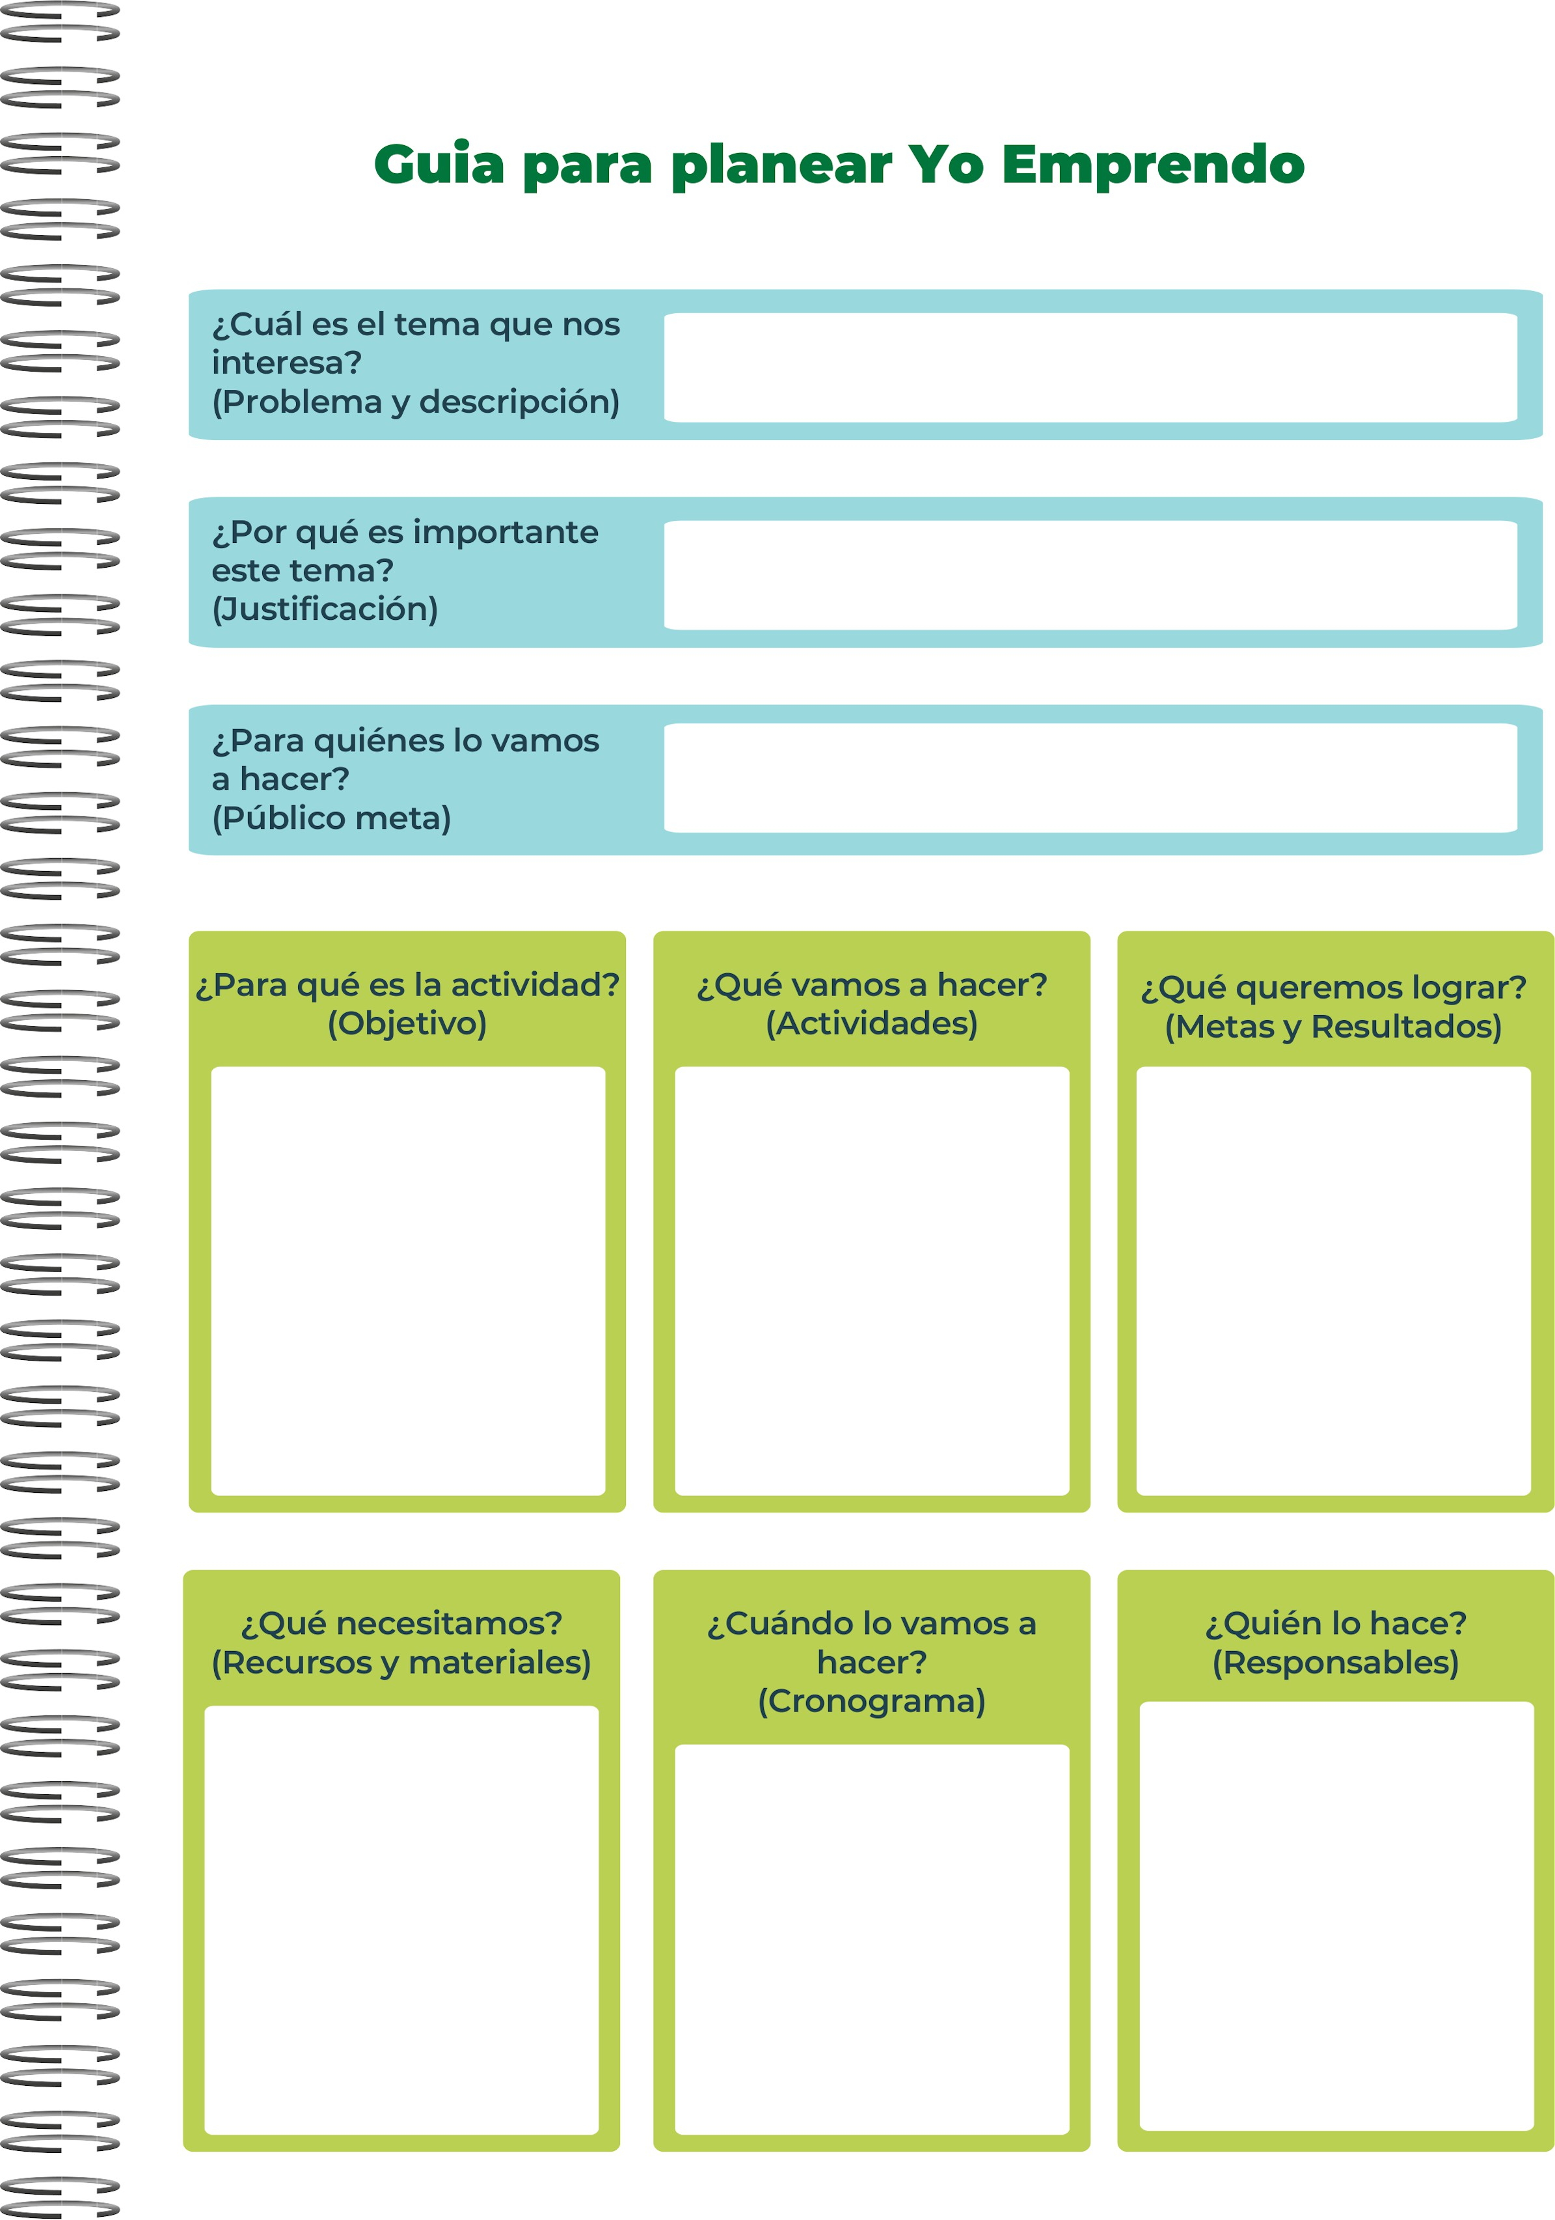
-Alimentos
-Estadia
-Correas
-Juguetes para animales

Todos los días
Personal capacitado para el cuidado de mascotas


- >
Junior Achievement Costa Rica
Miembro de JA Worldwide
Years of Empowering Lives
NOTAS
- >


-
>
- >
>
>
-
- >
- >
- >
- >
- >
- >
- >
- >
- >
- >
- >
- >
- >
- >
- >
- >
- >
- >
- >
- >
- >
- >
- >
- >
- >
- >
- >
- >
- >
- >
- >
- >
- >
- >
- >
- >
- >
- >
- >
- >
- >
- >
- >
- >
- >
- >
- >
- >
- >
- >
- >
- >

- >

-- >
>

al MINISTERIO DE /DIRECCION DE
EDUCACION PUBLICA VIDA ESTUDIANTIL

- >
>
SERVICIO COMUNAL
- > ESTUDIANTIL
- >
>
>
©Junior Achievement Costa Rica, 2024
--
>

